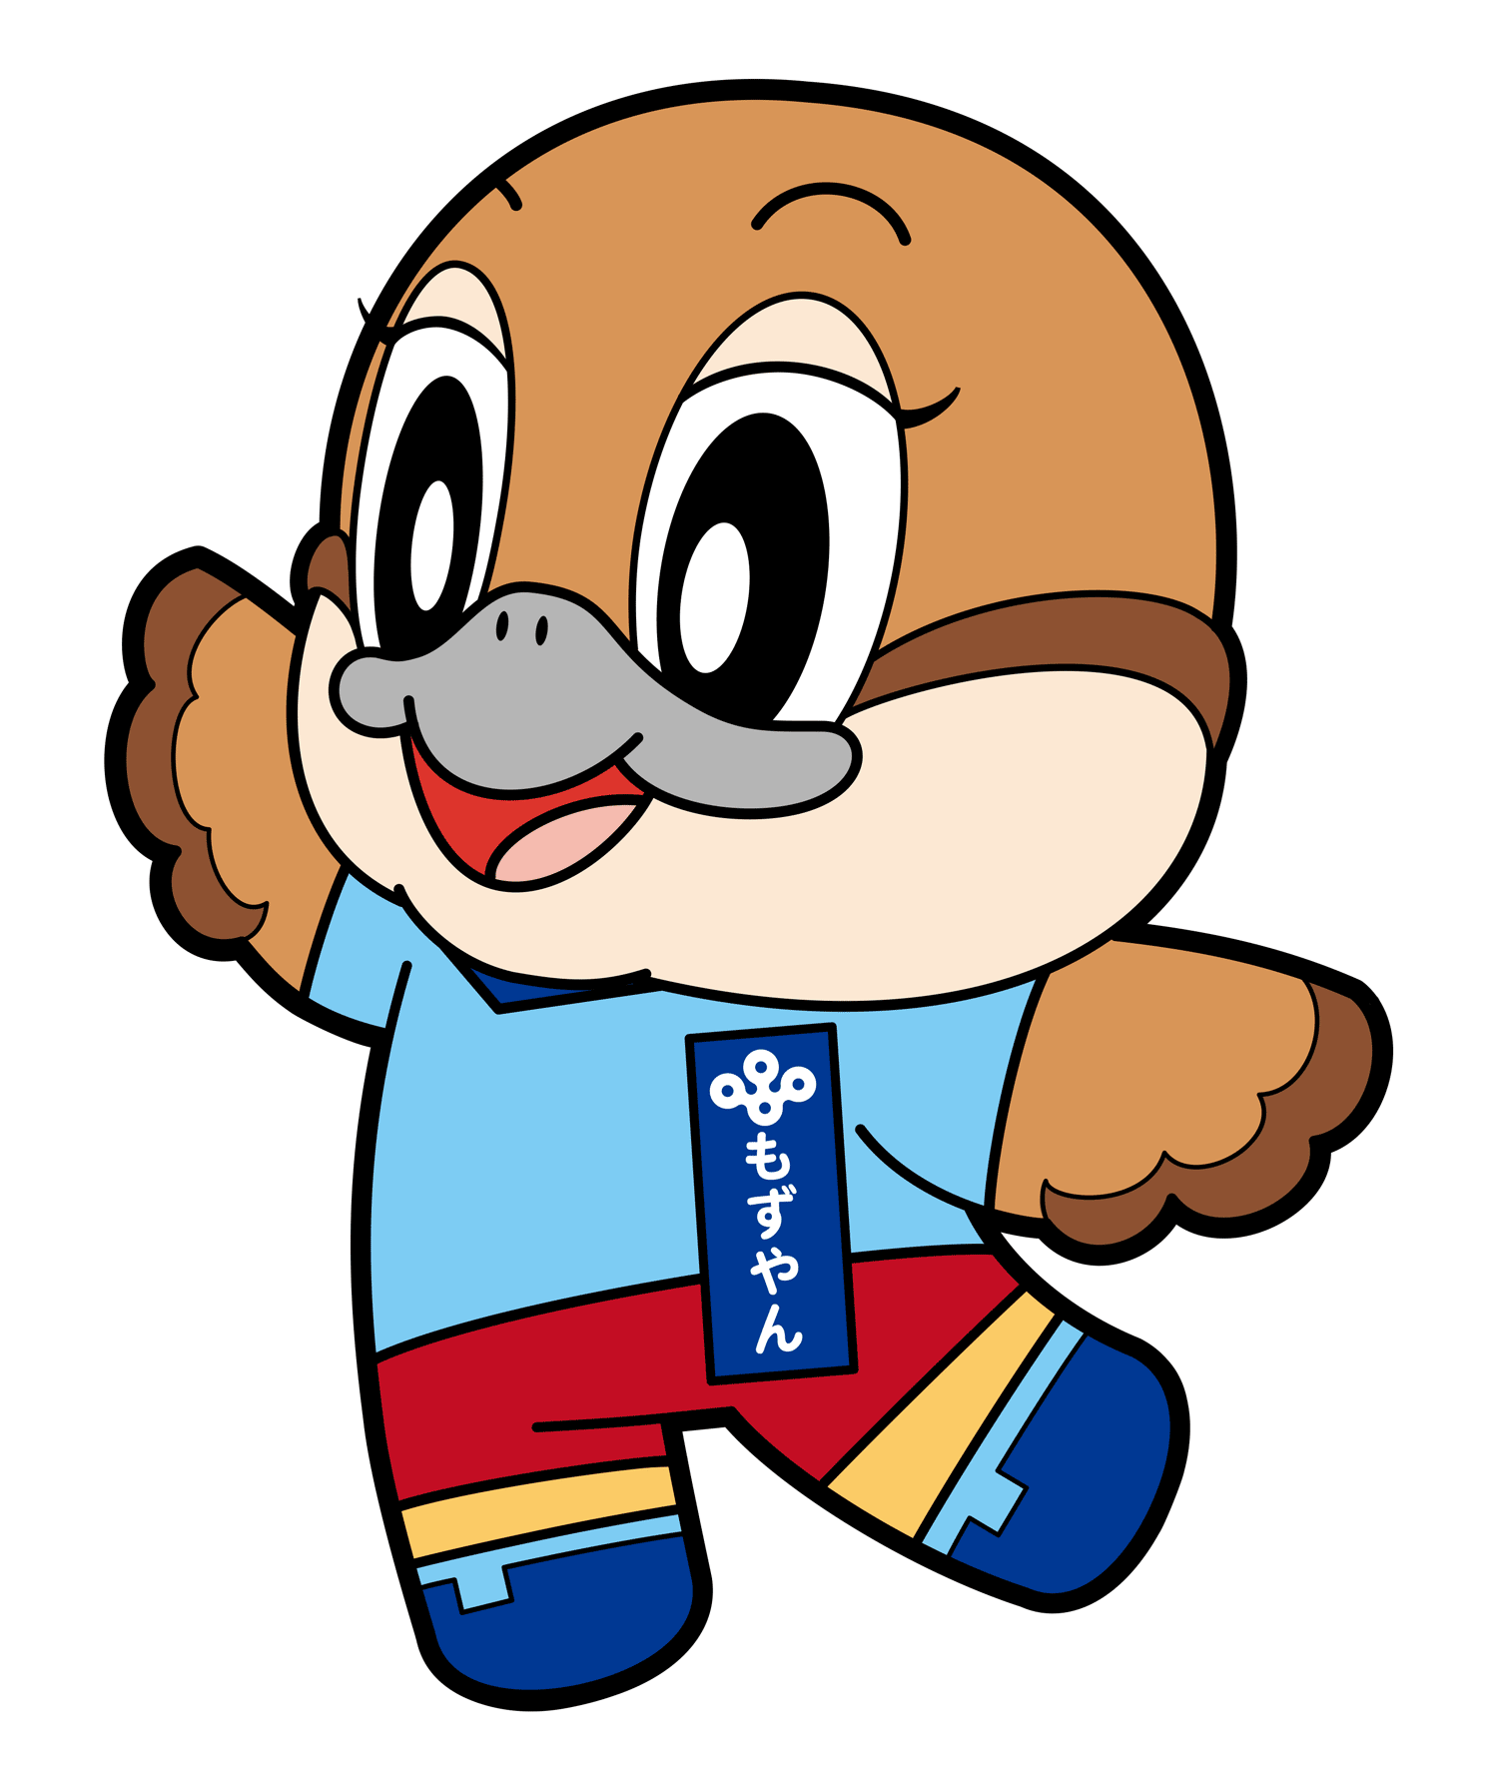

**宿泊税のおしらせ**

Ⓒ2014 大阪府もずやん

**宿泊施設の経営者のみなさま**

**令和７年４月１日から令和７年10月31日までの**

**修学旅行生等の宿泊に対して宿泊税の課税を免除します**

**令和7年４月１日から同年１０月３１日までに実施される修学旅行等に参加する幼児・児童・生徒又は学生とその引率者に対して、宿泊税の課税を免除することとなりました。**

**課税を免除する場合、学校等が発行する「修学旅行等であることの証明書」に宿泊人数等の必要事項が記載されていることを確認し、宿泊施設において保管する必要があります。**

**◆課税免除の対象となる宿泊　　　 ◆学校等が提出する証明書**

修学旅行等であることの証明書

|  |  |
| --- | --- |
| 宿泊日 | 年　月　日　　～　　年　月　日　　（　　）泊 |
| 活動の概要  （該当する活動にチェックし、具体的な活動名を記載してください。） | □　修学旅行  □　その他の学校行事等（※）  学校行事・活動名：（　　　　　　　　　　　　　　）  ※学習指導要領に定める全校又は学年などを単位として行う「旅行・集団宿泊的行事」やこれに準ずるもの |
| 学校等の種類  （該当するものにチェックしてください。） | □　幼稚園、小学校、中学校、義務教育学校、高等学校、中等教育学校、  特別支援学校、高等専門学校  　　【学校教育法第１条に規定する学校（大学を除く。）】  　□　高等専修学校  　　【学校教育法第124条に規定する専修学校（同法第125条第  １項に規定する高等課程に係るものに限る。）】  　□　幼保連携型認定こども園  　　【就学前の子どもに関する教育、保育等の総合的な提供の推進に関する法律第２条第７項に規定する施設】  　□　保育所  　　【児童福祉法第39条第１項に規定する施設】  　□　家庭的保育事業、小規模保育事業又は事業所内保育事業を行う施設  【児童福祉法第６条の３第９項、第10項又は第12項に規定する各保育事業  を行う施設】  　□　認可外保育施設  　　【児童福祉法第59条の２による届出をした施設】 |
| 宿泊施設名称 |  |
| 宿泊施設の所在地 |  |
| 課税免除対象の宿泊人数（注１） |  |
| 課税免除対象外の宿泊人数（注２） |  |
| 備考 |  |

注１　学校等が主催する修学旅行等の学校行事その他これに準ずるもの（以下「修学旅行等」という。）に参加する幼児、児童、生徒又は学生（以下「生徒等」という。）及び引率の方の人数を記載してください。

引率の方とは、生徒等の引率を行う学校の関係者や、心身の障がい等により医療的ケアや介助等を必要とする生徒等の対応を行う看護師や保護者等をいい、旅行業者の添乗員やカメラマン等は該当しません。

注２　修学旅行等に参加している生徒等及び引率の方以外で修学旅行等に随行する方（旅行業者の添乗員やカメラマン等）の人数を記載してください。

上記の宿泊を伴う活動は、大阪府宿泊税条例附則第８項に規定する修学旅行等であることを証明します。

　　　　年　月　日

　　　　　　　　　　　　　　　　所在地

学校名または施設名

　　　　　　　　　学校長名又は施設長名

※本証明書は、宿泊施設に提出してください。

**・修学旅行その他学習指導要領に定める学校行事**

**・上記学校行事に準ずるもの**

**※学校のクラブ活動は対象となりません。**

**◆課税免除の対象となる学校等**

**・小学校、中学校、高等学校**

**・義務教育学校**

**・中等教育学校**

**・特別支援学校**

**・高等専門学校**

**・高等専修学校**

**・幼稚園**

**・保育所**

**・幼保連携型認定こども園**

**・家庭的保育事業、小規模保育事業、事業所内保育事業を行う施設**

**・認可外保育施設**

◇宿泊税の調査の際に内容を確認させていただく場合があります。



◆その他の宿泊税に関する情報は　　大阪府　宿泊税　　で

◆修学旅行生等に対する宿泊税の課税免除の詳しい情報は　大阪府　修学旅行生　宿泊税　　で

検索

**◆よくあるご質問**

**Q1　課税免除の対象となる期間はいつからいつまでですか？**

A1　令和７年４月１日から同年１０月３１日までです。

**Q2　課税免除の対象となる人はどんな人ですか？**

A2　修学旅行等に参加している幼児、児童、生徒又は学生及び引率者です。

　　 引率者とは、生徒等の引率を行う学校等の関係者や、医療的ケアや介助等を必要とする生徒等の対応

　　を行う看護師や保護者等をいい、旅行業者の添乗員やカメラマンなどは含みません。

**Q3　「修学旅行等であることの証明書」は、いつ提出してもらえばいいですか？**

A3　原則として、実際に宿泊する日までに提出するよう依頼してください。ただし、やむを得ず提出が宿

泊日以後になる場合は、当該学校等に対して速やかに提出するよう依頼してください。

**Q4　宿泊料金が免税点(１人１泊７千円)未満の場合でも、「修学旅行等であることの証明書」を提出して**

**もらう必要がありますか？**

A4　宿泊料金が免税点(１人１泊7千円)未満の場合は、提出してもらう必要はありません。

**Q5　「修学旅行等であることの証明書」の記載内容に不備がある場合はどうすればいいですか？**

A5　「修学旅行等であることの証明書」に記載された宿泊日や宿泊人数が実態と異なるなどの不備や、記

　　載漏れがある場合は、速やかに当該学校等に訂正と再提出を依頼してください。不備や記載漏れがあ

　　ると、課税免除を適用する要件を満たしていることが確認できないので課税となる場合があります。

**Q6　「修学旅行等であることの証明書」はいつまで保存すればいいですか？**

A6　宿泊施設において、課税免除となる宿泊があった日に関する納入申告書を提出した日の属する月の末

日の翌日から起算して３月を経過した日から５年間保存をお願いします。

**Q7　例えば、令和７年10月30日から令和７年11月２日までの３泊４日の修学旅行で宿泊した場**

**合、宿泊税の課税はどのようになりますか？**

A7　上記例の様に、修学旅行期間の途中で課税免除の対象期間が開始又は終了する場合、宿泊施設と学校

等との宿泊契約に定める日を宿泊日として課税免除の適否を判断してください。

上記例の場合は、10月30日及び31日の２泊分に対しては課税されません。11月1日の1泊分

に対して課税されます。

|  |  |  |  |
| --- | --- | --- | --- |
| 令和７年 | | | |
| 10月30日 | 10月31日 | 11月1日 | 11月2日 |
| チェックイン日 |  |  | チェックアウト日 |
| 宿泊日  ＜課税免除＞ | 宿泊日  ＜課税免除＞ | 宿泊日  【課税対象】 |  |



■お問い合わせ先

　なにわ北府税事務所　宿泊諸税課

　電話番号：06-6362-8611（代表）

　FAX番号：06-6362-8645

Ⓒ2014 大阪府もずやん